Passo 1) criando a máquina virtual
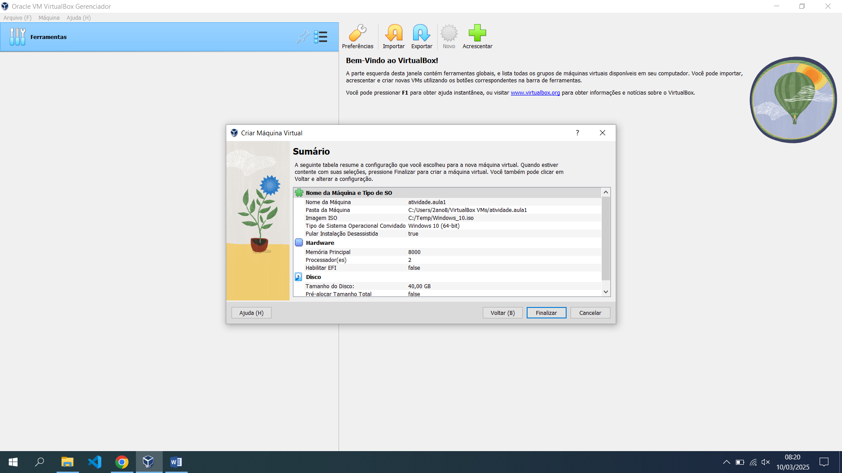

Passo 2) criando usuários “aluno” e “professor” e os colocando como ADM
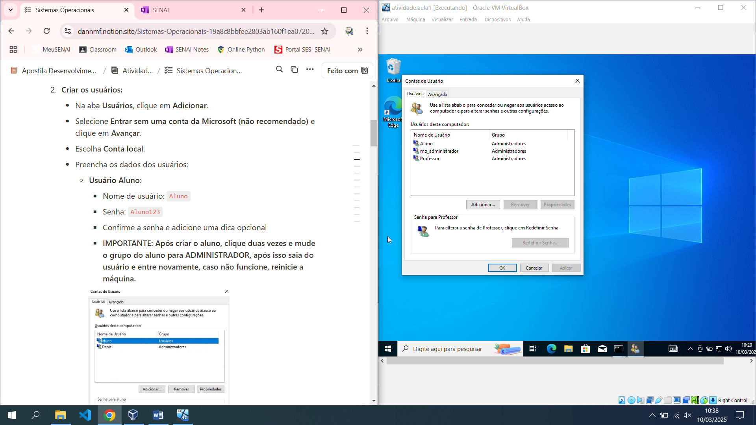

Passo 3) políticas de permissão do aluno
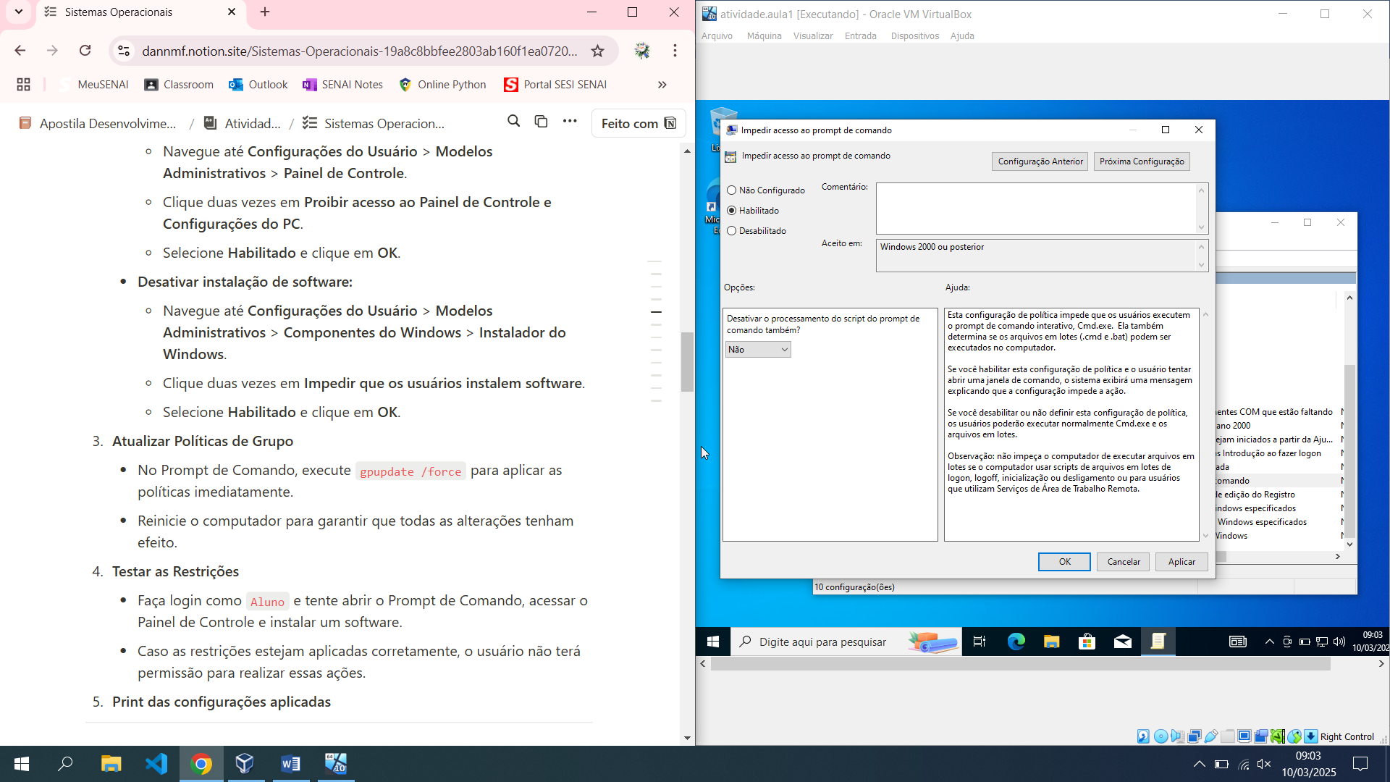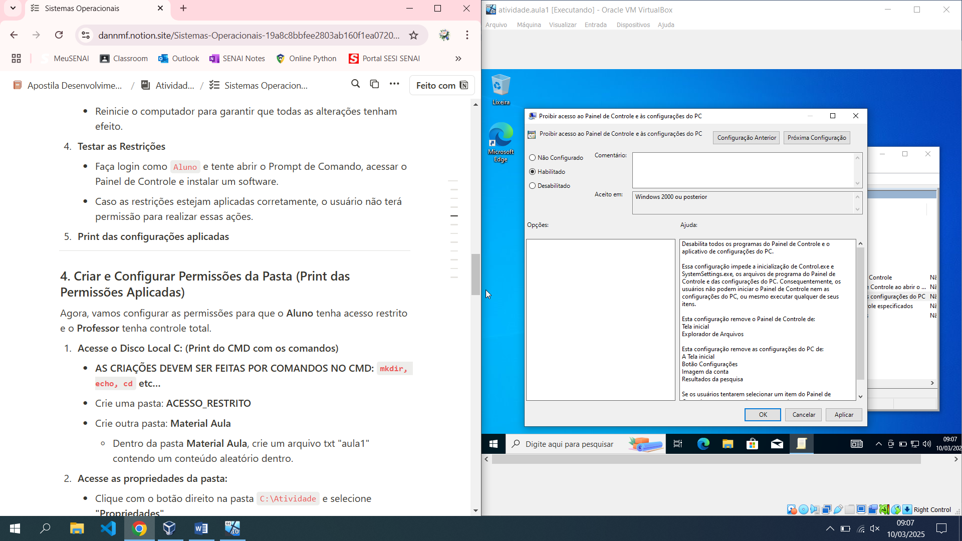
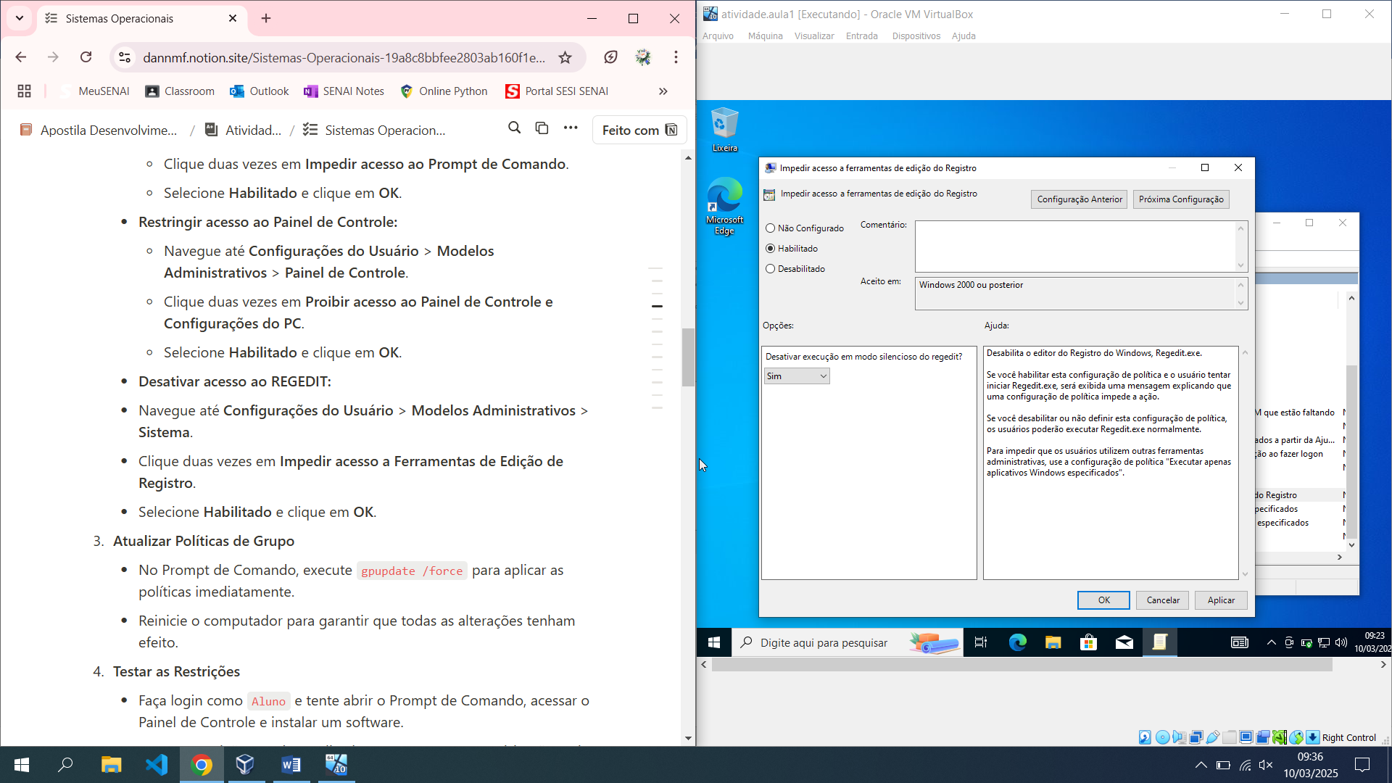

Teste (erro) de acesso do aluno:
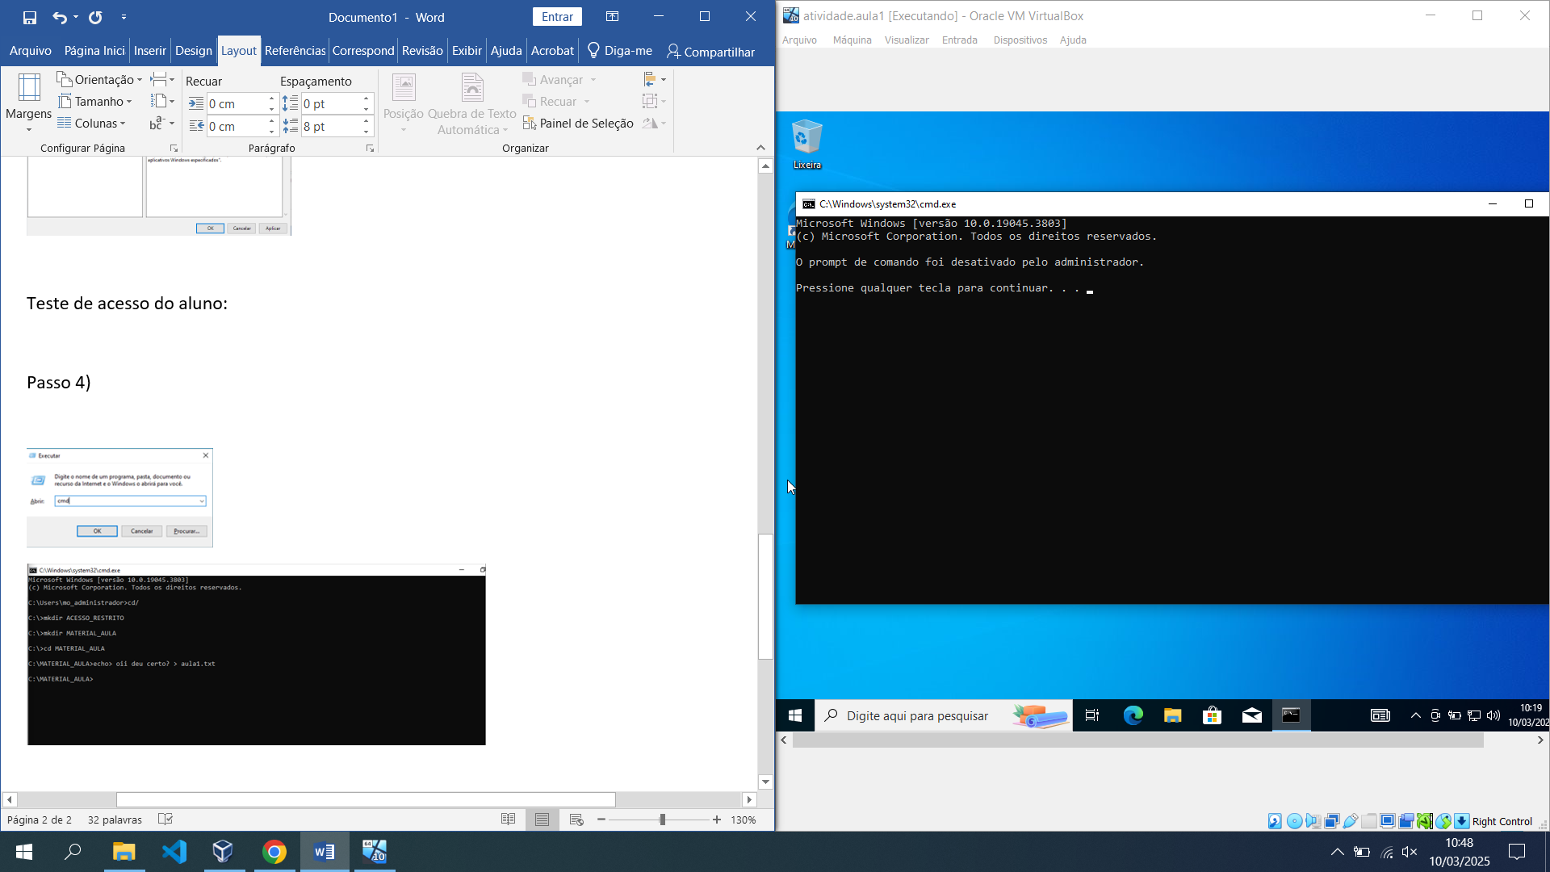

Passo 4) criando pastas e arquivo no CMD

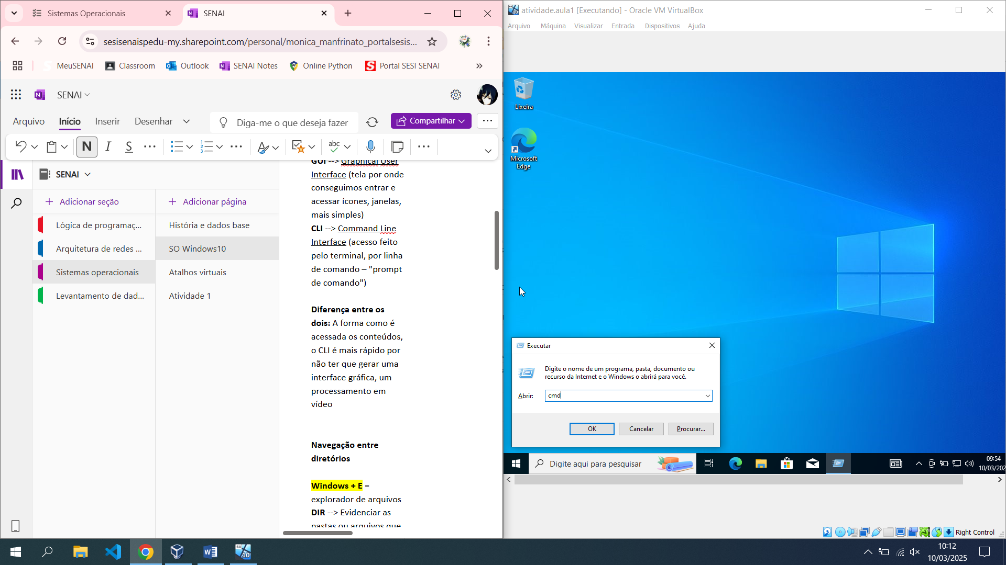
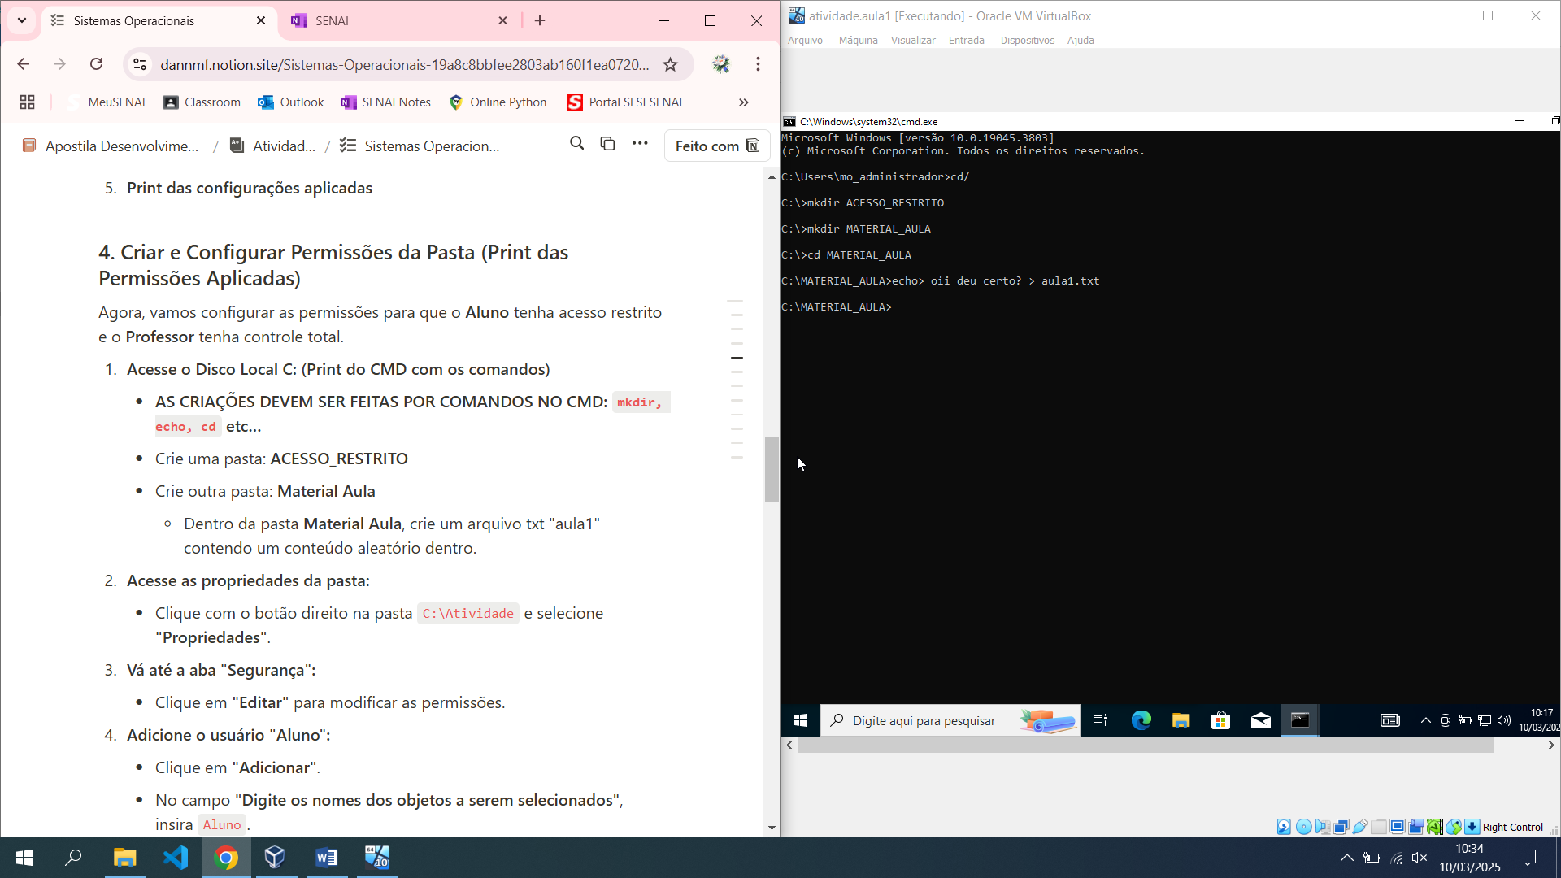

Passo 5) Permissões de aluno e professor
Permissões do aluno em ambas as pastas:
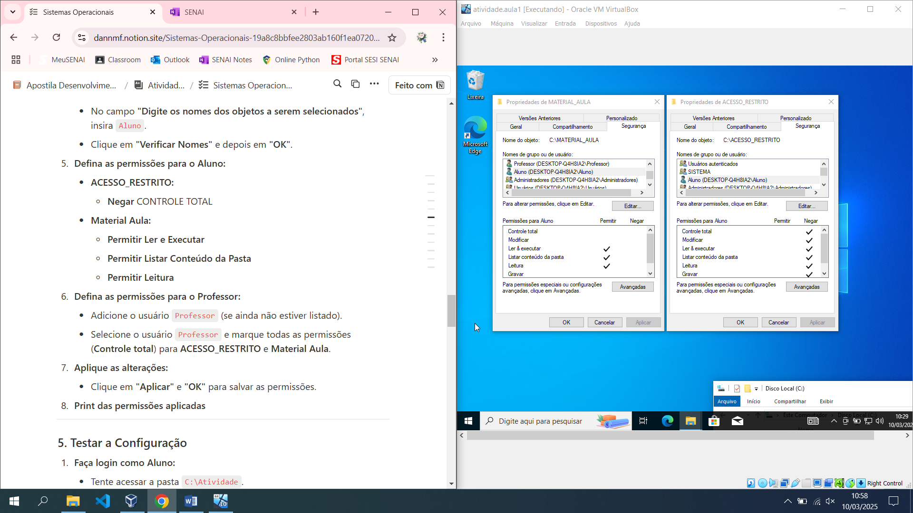
Permissões do professor em ambas as pastas:
